Cuentos sobre la amistad
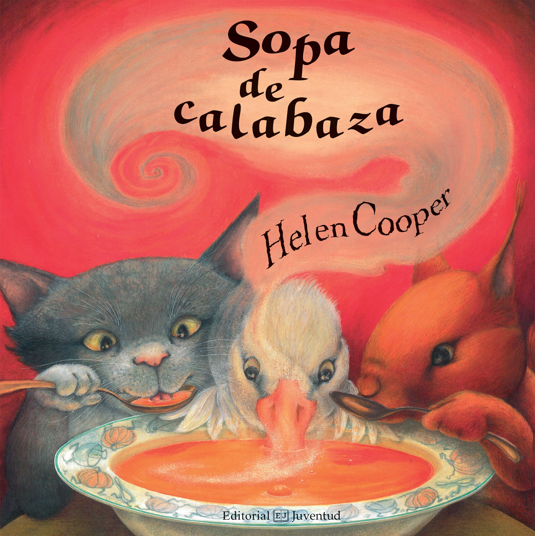 | SOPA DE CALABAZA. Helen Cooper. Ed. Juventud. 1998.  Este entretenido libro les permite a los niños encontrar enseñanzas a cerca de la amistad, el apoyo y la convivencia.  Vídeo  PDF
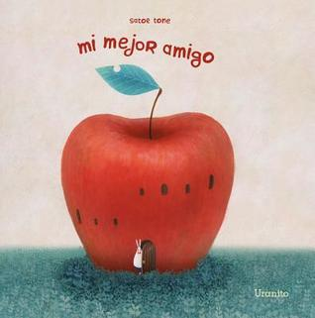 | MI MEJOR AMIGO. Satoe Tone. Ed. Uranito.  Es un libro tierno dónde dos grandes amigos tendrán que separarse, tras esta circunstancia dota de gran valor a la amistad verdadera.  Vídeo
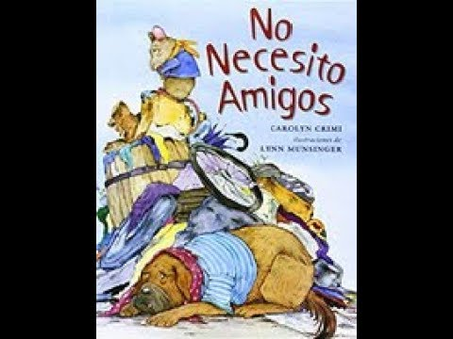 | NO NECESITO AMIGOS. Carolyn Crimi. Ed. Ovelisco.  Es una historia simpática y fresca sobre la importancia del compañerismo.  Vídeo
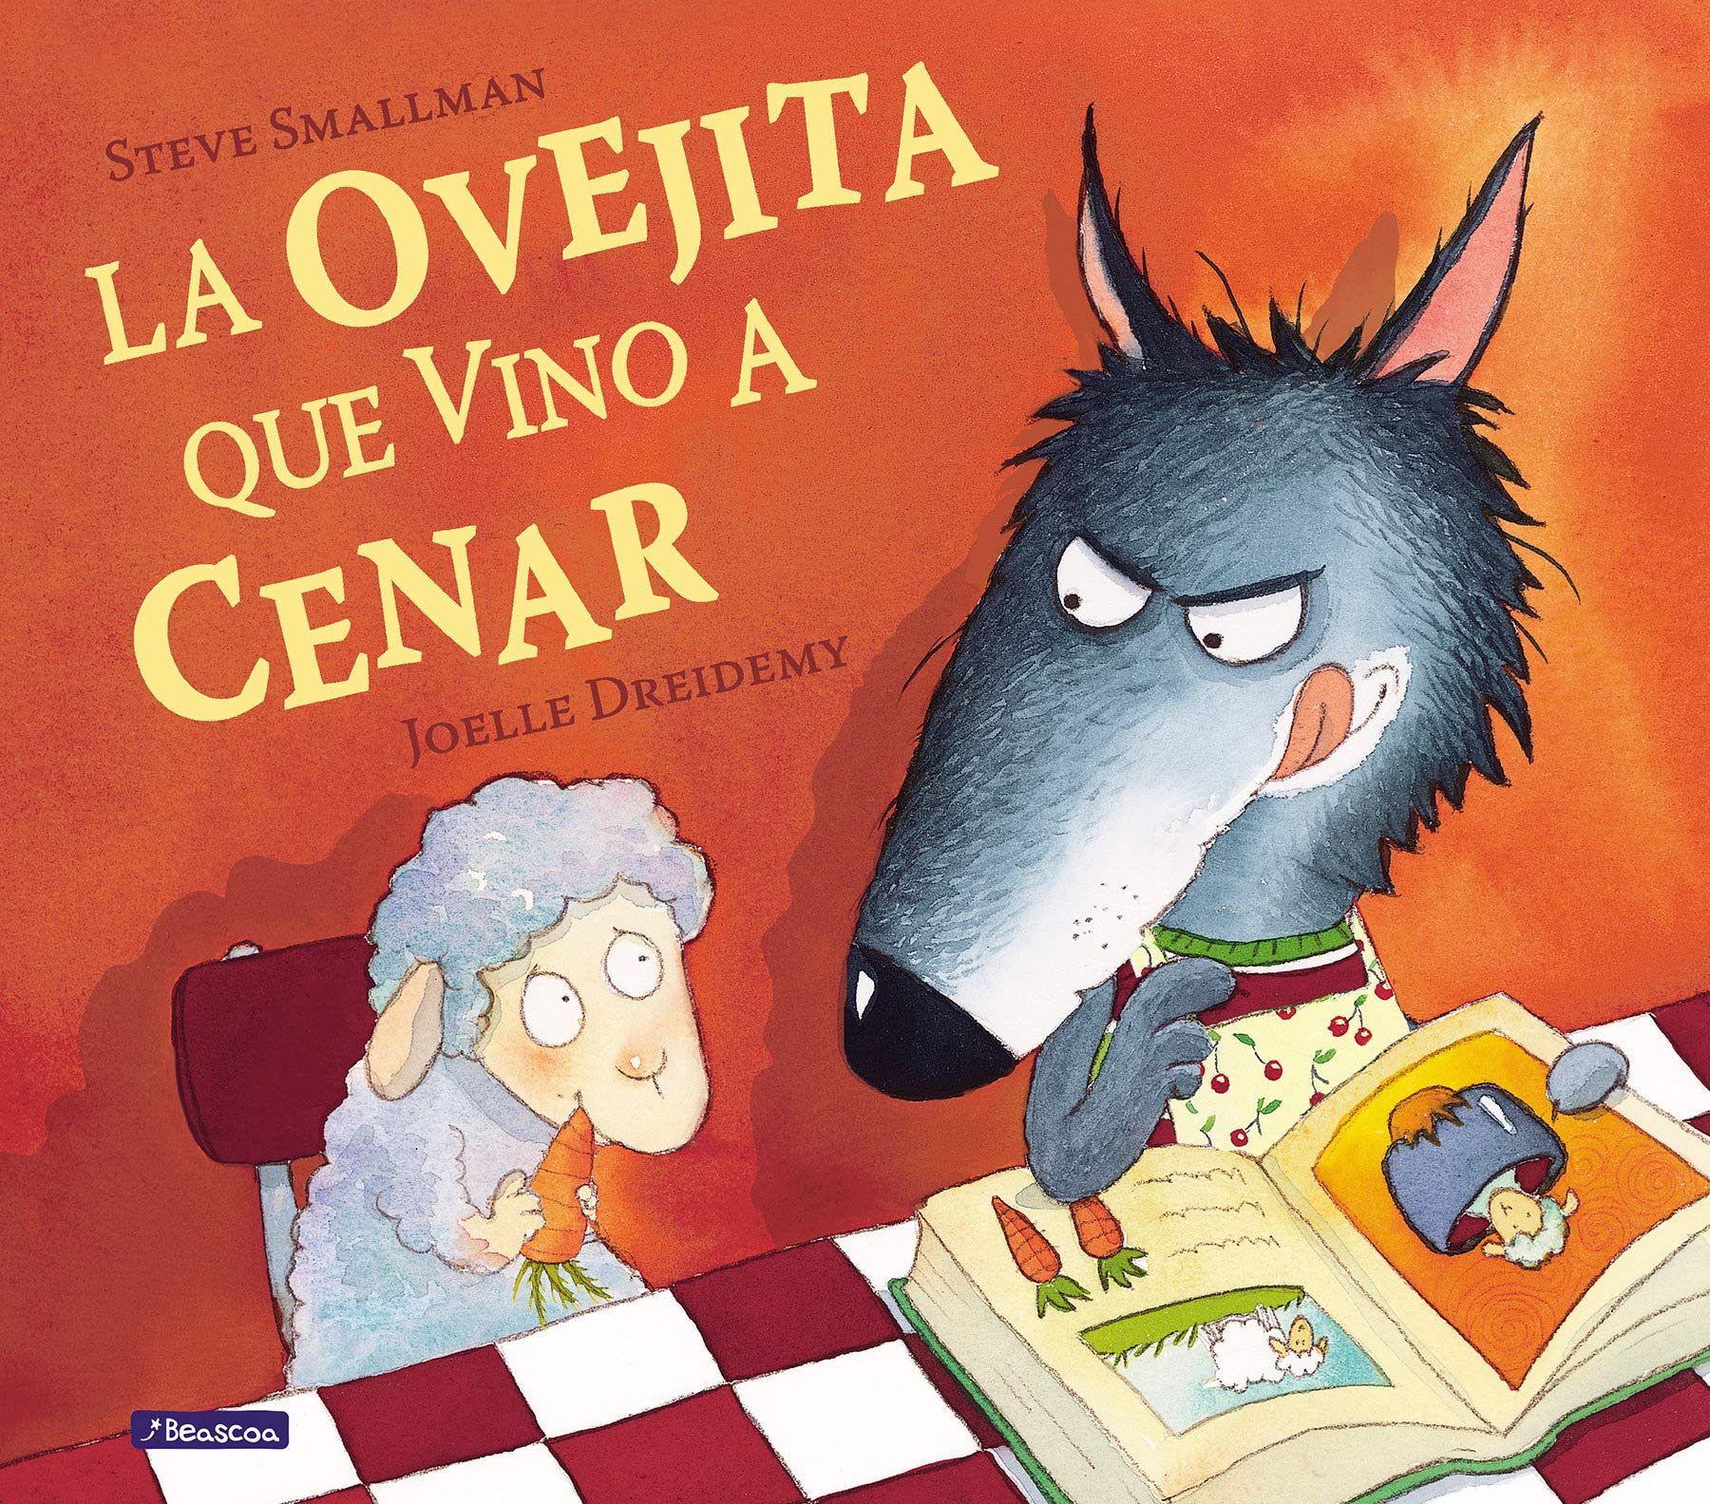 | LA OVEJITA QUE VINO A CENAR. Steve Smallman. Ed. Beascoa.  Es una entrañable y cómica historia que demuestra que la amistad se encuentra por encima de todo.  Vídeo  PDF
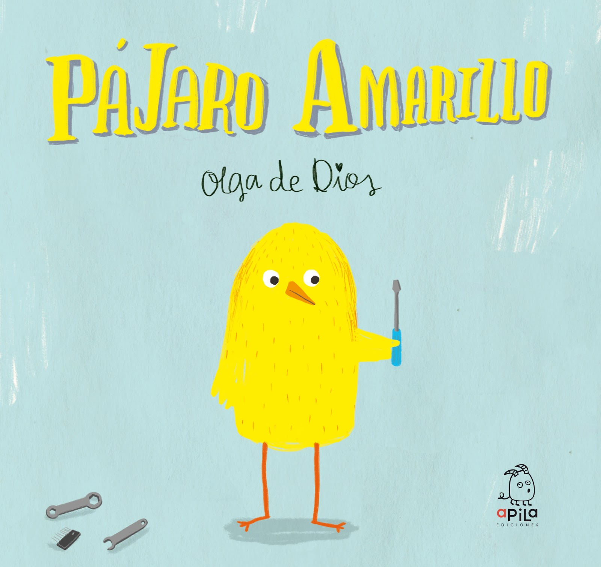 | PÁJARO AMARILLO. Olga de Dios. Ed. Apila.  Es una historia simple y tierna que nos habla del valor de compartir y ayudar.  Vídeo  PDF
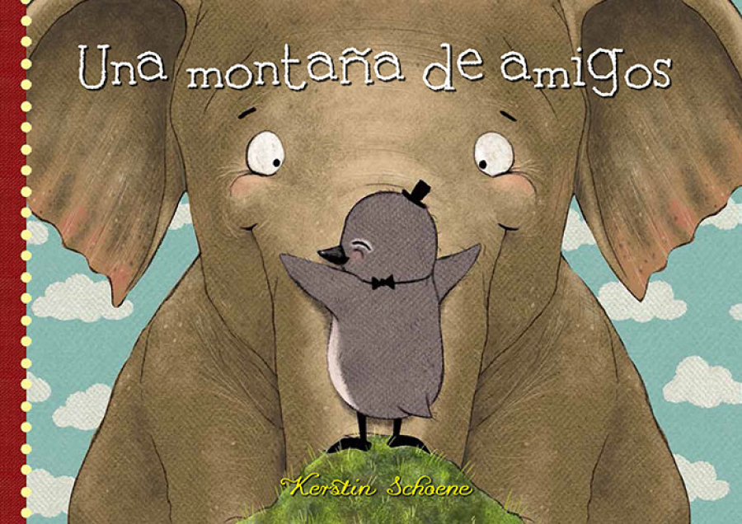 | UNA MONTAÑA DE AMIGOS. Kristin Schoene. Ed. Kokinos.  Tratan sobre cómo vencer las adversidades con ayuda de nuestros amigos. Participativos y divertidos.  Vídeo  PDF
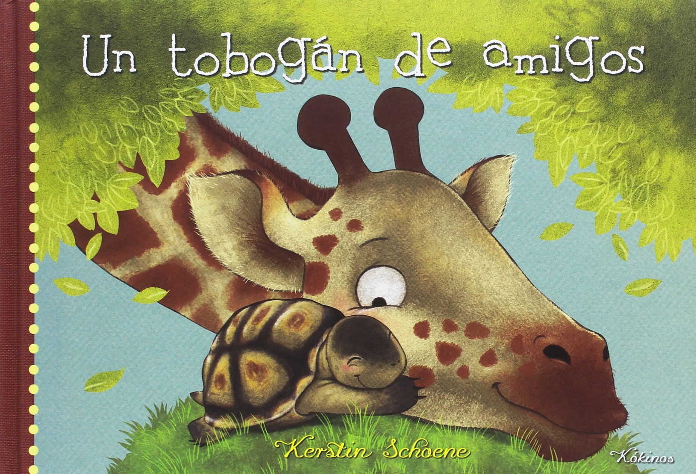 | UN TOBOGÁN DE AMIGOS. Kristin Schoene. Ed. Kokinos.  Tratan sobre cómo vencer las adversidades con ayuda de nuestros amigos. Participativos y divertidos.  Vídeo  PDF
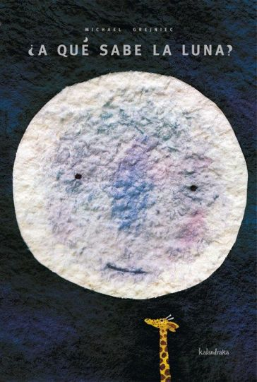 | ¿A QUÉ SABE LA LUNA?. Michael Grejniec. Ed. Kalandraka.  Los animales querían saber a qué sabe la Luna, pero sólo colaborando entre todos conseguirán su objetivo.  Vídeo  PDF
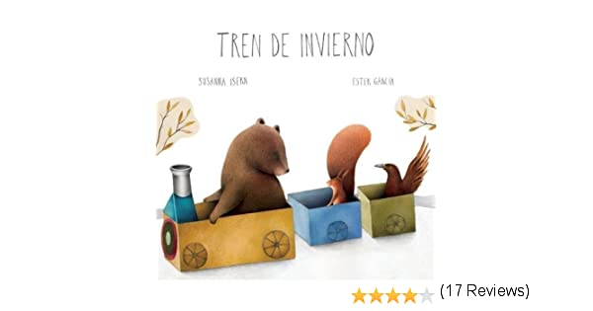 | TREN DE INVIERNO. Susanna Isern y Ester García. Ed. Cuentos de Luz.  Un precioso relato lleno de amistad, solidaridad, compañerismo y ayuda a los demás.  Vídeo  PDF
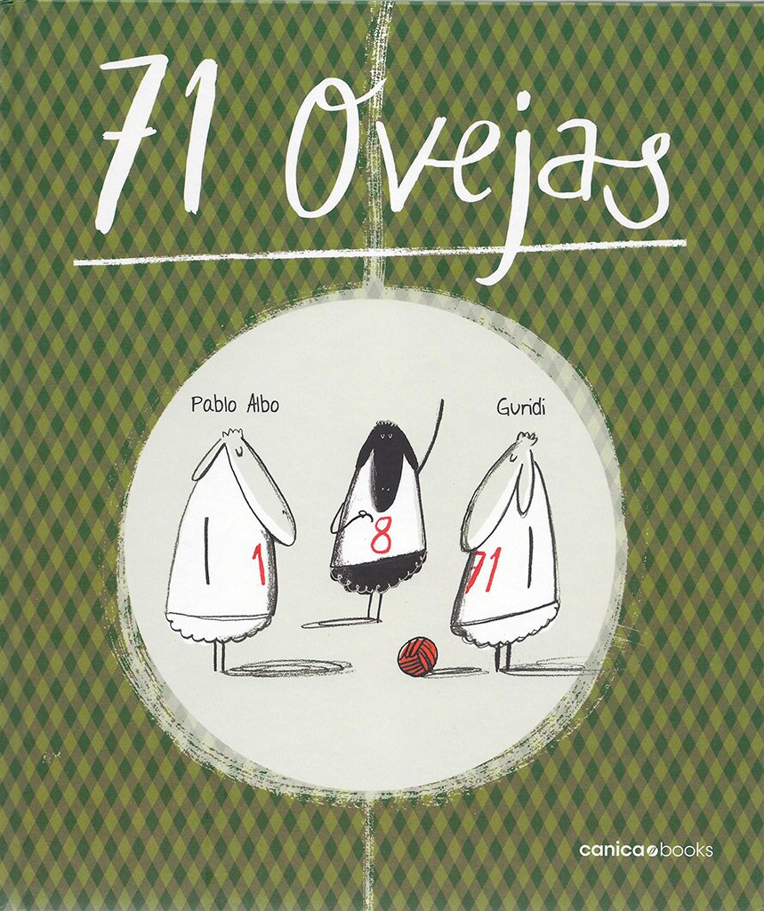 | 71 OVEJAS. Pablo Albo y Guridi. Ed. Canica Books.  Divertidísimo cuento sobre 71 ovejas que querían jugar un partido de fútbol pero nada más empezar se les cuela el balón en una rama.  Vídeo  PDF
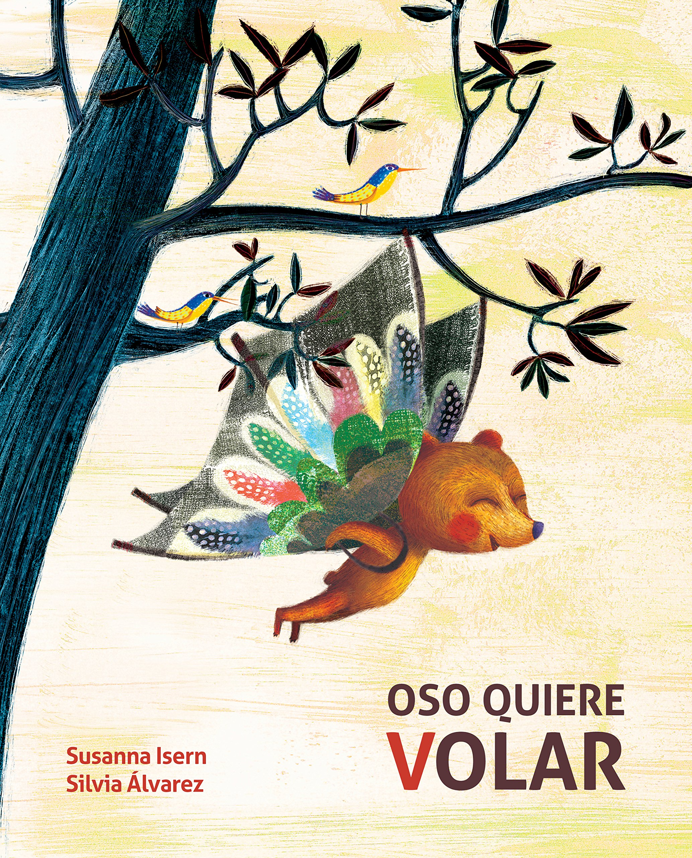 | OSO QUIERE VOLAR. Susanne Iser y Silvia Álvarez. Ed. Cuentos de Luz.  Preciosa historia de cooperación, amistad, valentía y lucha por los sueños.  Vídeo  PDF
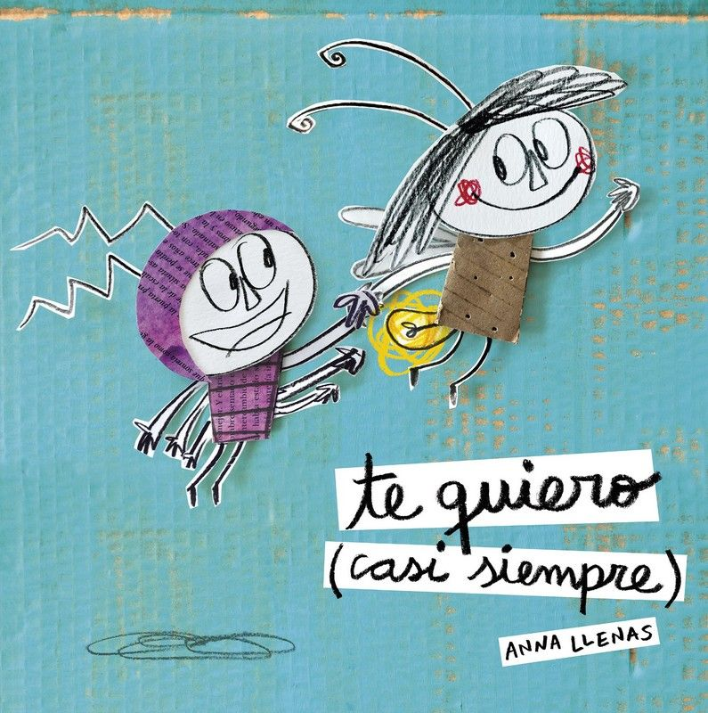 | TE QUIERO CASI SIEMPRE. Anna Llenas. Ed.  Lolo y Rita son buenos amigos pero a veces, se enfadan. Pero siempre encuentran la manera de que el otro se sienta mejor y volver a ser amigos.  Vídeo  PDF

Realizado por el EAT de Tres Cantos (Madrid)

